3D-Scans retten tschechisches Kunstwerk
Das Relief „Der Leser“, das die Fassade einer tschechischen Schule ziert, wurde vom tschechischen Artec-Partner ABBAS mithilfe von Artec Eva eingescannt. Anhand des 3D-Modells sollte eine kleinere Nachbildung des Reliefs erstellt und nach Abschluss umfangreicher Renovierungsarbeiten wieder am Gebäude angebracht werden.
Der Erhalt von Kunstwerken sollte stets höchste Priorität haben – doch in manchen, seltenen Fällen ist es leider nicht möglich, sie zu retten. Die beste Lösung ist dann die Anfertigung einer exakten Kopie. Die Geschichte des Reliefs „Der Leser” zeigt, wie Kunstwerke mit Hilfe eines 3D-Scans für die Nachwelt bewahrt werden können.
„Der Leser” ist eines von mehreren Werken, die der tschechische Bildhauer Vojtěch Hořínek (1906-1998) für verschiedene öffentliche Einrichtungen in Olomouc, der sechstgrößten Stadt der Tschechischen Republik, schuf. Das sechs Meter lange Relief entstand 1951 als Fassadenverzierung für die Berufsfachschule von Olomouc.
Das Originalrelief „Der Leser“
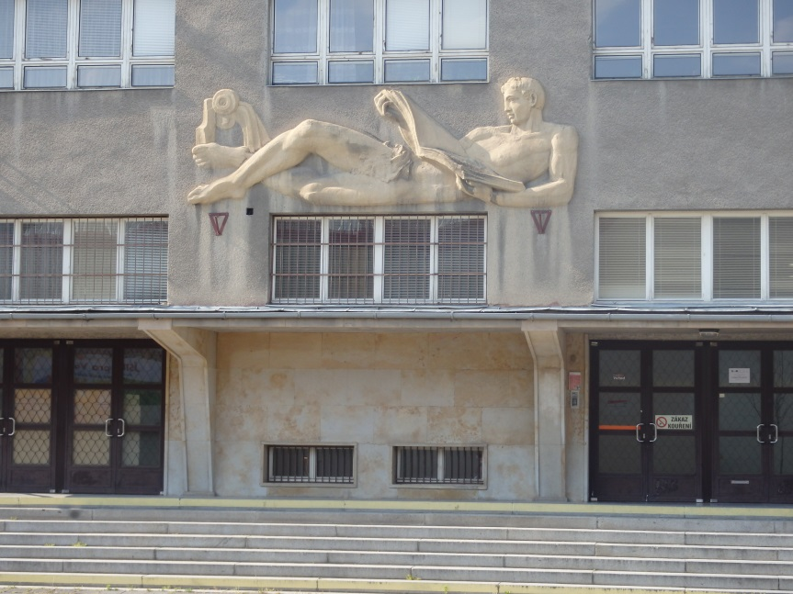
2015 beschloss die Schule, das Gebäude zu renovieren. Da im Rahmen der Renovierungsarbeiten auch die Außenwände isoliert werden sollten, musste das Relief entfernt werden. Normalerweise wäre das Relief damit für immer verloren gewesen. Doch mit Unterstützung von Vojtěch Hoříneks Sohn Karel war es möglich, das Relief nachzubilden und es nach der Renovierung wieder am Gebäude anzubringen.
Auf Empfehlung eines Kunden wandte sich Hořínek an den tschechischen Partner von Artec, ABBAS. Hořínek beauftragte das Unternehmen, das Relief in 3D zu digitalisieren und eine Kopie für das Gebäude zu erstellen. Zudem sollte das Relief in kleinerem Maßstab – fünf statt sechs Meter – angefertigt werden, um es besser in die Architektur der renovierten Schule zu integrieren.
Zwei Profis von ABBAS scannten das Relief mithilfe von Artec Eva und einem externen Akku – die ideale Lösung für Aufnahmen vor Ort. Wegen des regnerischen Wetters musste der Scanvorgang zunächst um einige Stunden verschoben werden. Doch sobald der Himmel aufklarte und das Relief getrocknet war, konnte das Team seine Arbeit fortsetzen. Als großer Vorteil erwies sich die Tragbarkeit des 3D-Scanners, da das Team von einer Leiter aus scannen musste: Eine Person scannte das Relief mit Artec Eva, während die andere Person auf dem Vordach des Gebäudes stand und den Laptop hielt. Auch vom geringen Gewicht des Scanners war das Team sehr angetan – mit einem schwereren Gerät wäre die Arbeit auf der Leiter recht anstrengend gewesen.
Hätte man zudem mit anderen 3D-Digitalisierungsverfahren gearbeitet, wären aufwendigere Vorbereitungen und der Einsatz von Hilfsmitteln notwendig gewesen. Bei der photogrammetrischen Digitalisierung hätte man Zielmarken platzieren müssen, was ein Gerüst erfordert hätte. Da das Vordach sehr schmal ist, wäre es sehr schwierig geworden, ein Gerüst aufzustellen.
Nachdem alle notwendigen Scans erstellt waren, begann das ABBAS-Team, die Daten in Artec Studio zu verarbeiten, was etwa 6 Stunden in Anspruch nahm. Vier Dateien von insgesamt 40 GB wurden optimiert und in einer STL-Datei von 150 MB zusammengeführt. Das so erzeugte STL-Modell wurde verwendet, um die Reliefnachbildung im 3D-Studio der Kunstfakultät an der Technischen Universität Brno in gehärtetes Polystyrol zu fräsen. Da die Fräsmaschine über ein spezielles STL-Plugin verfügte, musste die STL-Datei nicht in irgendein anderes Format konvertiert werden.
3D-Modell des „Lesers” in Artec Studio
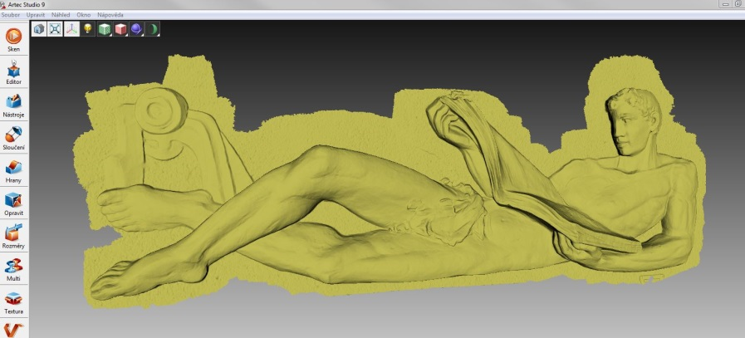
Ausgefräst wurde das Modell vom Roboter KUKA KR60. Das 3D-Modell war so groß, dass es in 10 Partien aufgeteilt werden musste, die separat ausgefräst und zusammengesetzt wurden. Danach wurde das Polystyrol-Modell mit Gips überzogen. Nach Aushärten des Gipses wurde der endgültige Abdruck aus glasfaserverstärktem Kunststoff (Polyesterbasis) gefertigt, für den man sich wegen seiner Langlebigkeit entschieden hatte.
Roboter KUKA KR60 fräst einen Teil des Polystyrol-Modells aus
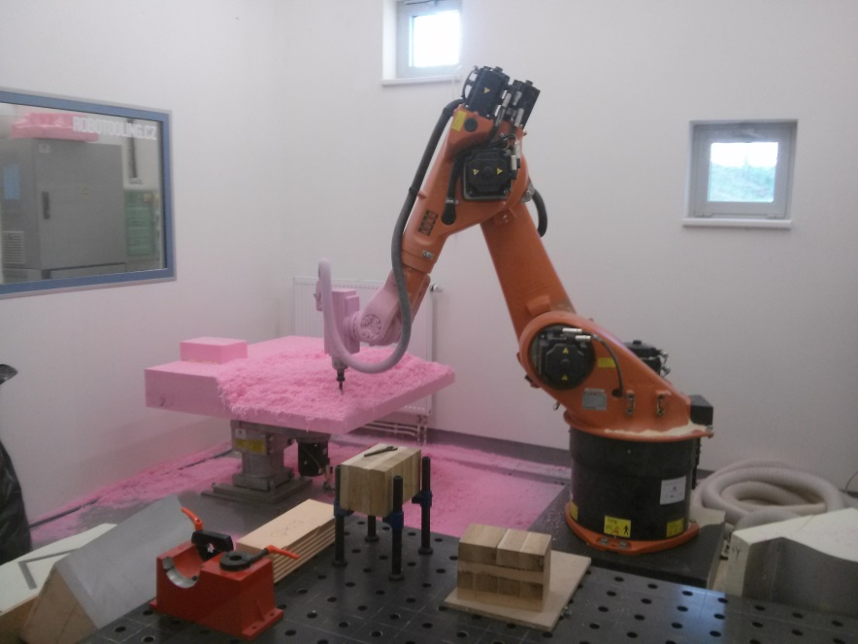
Gipsmodell des Reliefs „Der Leser“
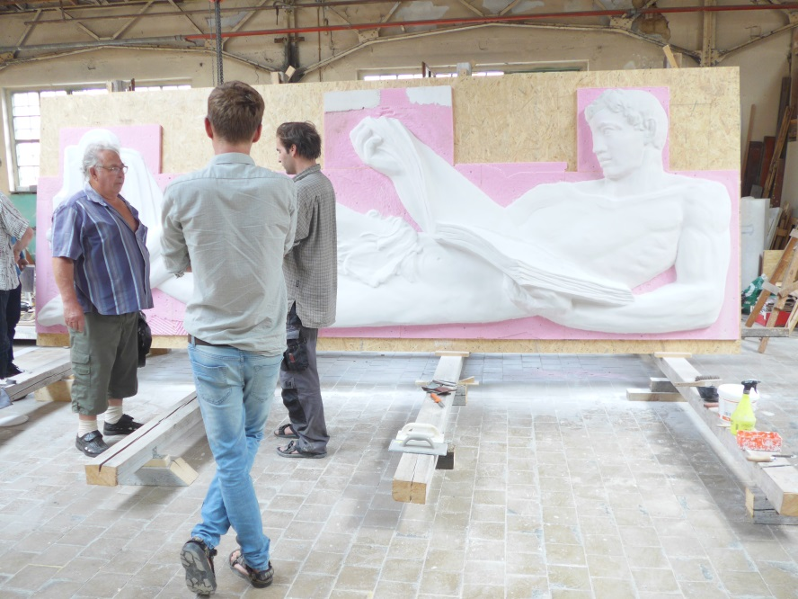
Der endgültige Abdruck aus GFK
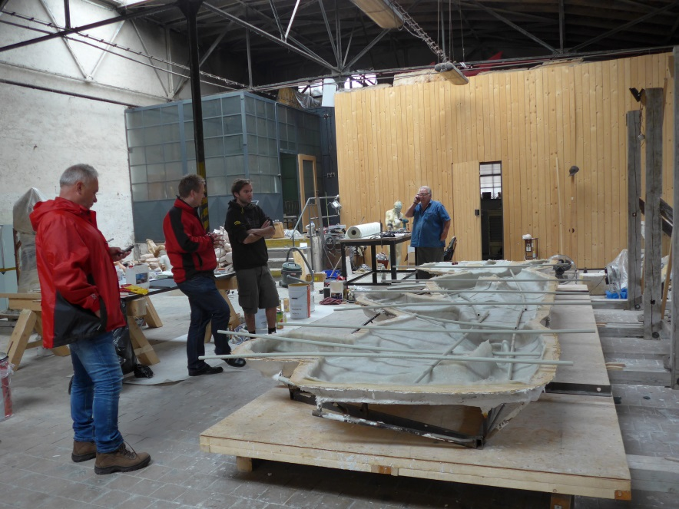
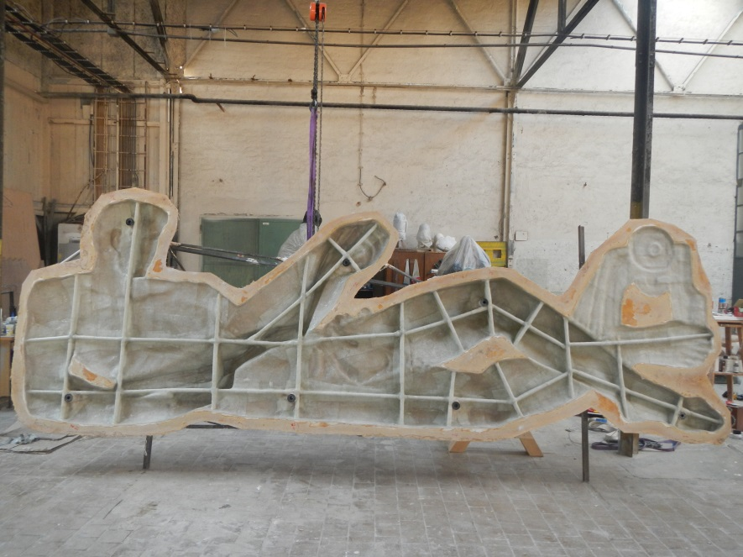
Für die Erstellung des Polystyrol-Modells, des Gipsmodells und des endgültigen Abdrucks aus glasfaserverstärktem Kunststoff war ein Absolvent der Technischen Universität, Viktor Paluš, verantwortlich. Sein Team war es auch, das die Reliefnachbildung an der Außenwand anbrachte. Nun ist das Relief des „Lesers” wieder da, wo es hingehört.
